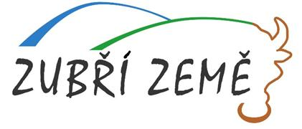
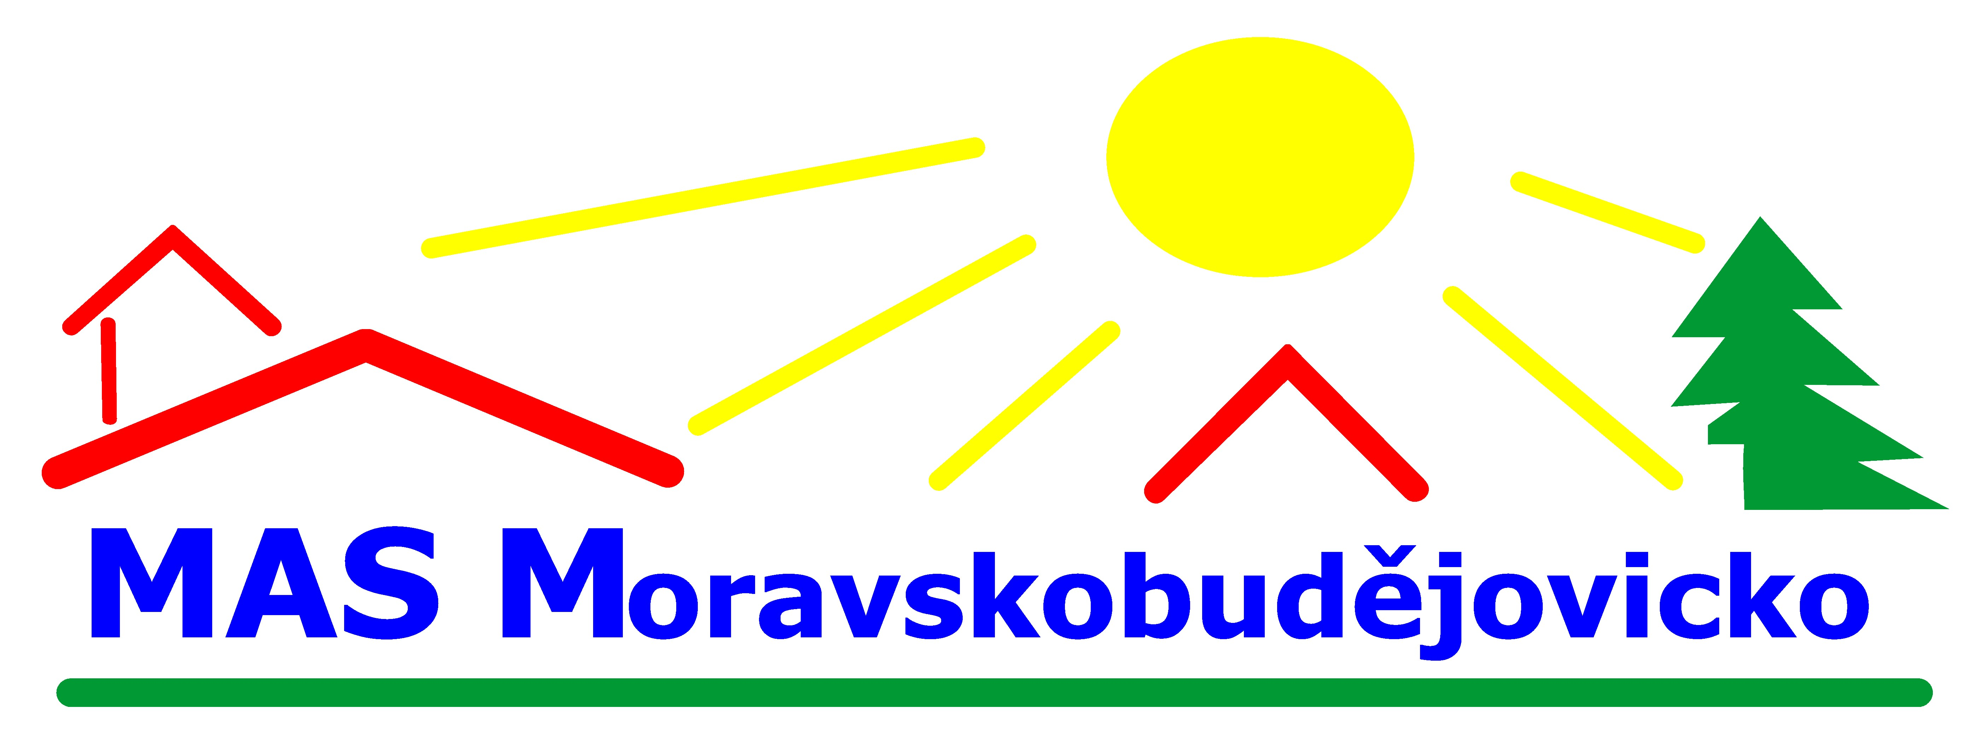

POzvánka
na veřejné projednání projektového záměru
„Žijeme aktivně a zdravě“,
které se bude konat dne 11.6.2010 v 16:30 hodin
v zasedací místnosti Mikroregionu Novoměstsko, Nové Město na Moravě

Program:
- Ing. Iva Kršňáková – zahájení
- Ing. Iva Kršňáková – prezentace „Žijeme aktivně a zdravě se představuje“
- Blanka Slaná, Robert Kubala – představení partnerských MAS „Co nás spojuje“
- Bc. Josef Vojta – instrukce k vedení diskuze, informace k jednotlivým dílčím projektům, projednání a průběh přípravy
- Odsouhlasení závěrů z veřejného projednávání
- Závěr

Jste všichni srdečně zváni!

Ing. Iva Kršňáková (MAS Moravskobudějovicko)

……………………………………………….
podpis

